Министерство науки и высшего образования Российской Федерации

Федеральное государственное бюджетное образовательное учреждение высшего образования

Пермский национально исследовательский политехнический университет

Электротехнический факультет

Кафедра информационных технологий и автоматизированных систем

**Отчет**

**Тема: 8 ферзей**

Дисциплина: Основы алгоритмизации и программирования

Выполнил студент ИВТ-22-2Б:

Мифтахов Марат Ринатович

Проверил доцент кафедры ИТАС:

Полякова Ольга Андреевна

**Пермь 2023**

**Постановка задачи:**

Расположить на шахматной доске 8 ферзей, чтобы любой из них не ''рубил'' ни одного из 7 других

**Анализ решения**

Для начала ставим первого ферзя в левый верхний угол. Далее отмечаем все клетки, которые он покрывает, и с учетом этого ставим второго ферзя. Таким образом расставляем ферзей, пока не дойдем до ситуации, когда оставшиеся ферзи не помещаются на доску. В таком случае откатываемся на шаг назад, и выбираем другую клетку для ферзя. Если и это не помогло, то переходим еще на один шаг назад. Таким образом мы переберем все варианты расстановки и найдем нужный нам.

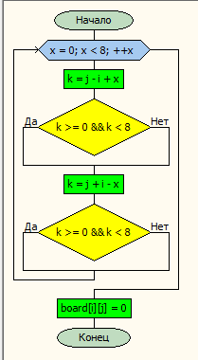

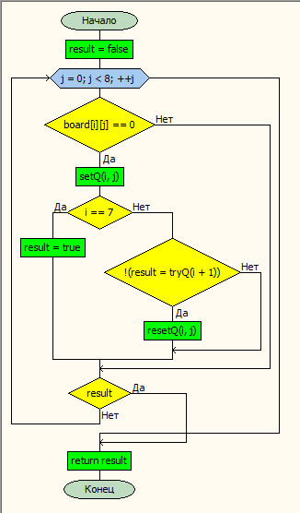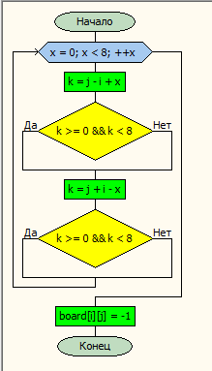**Блок схема:**

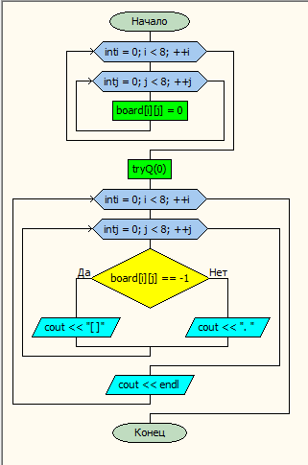

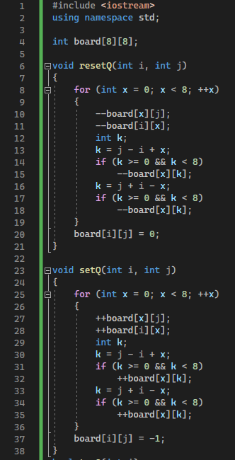**Код:**

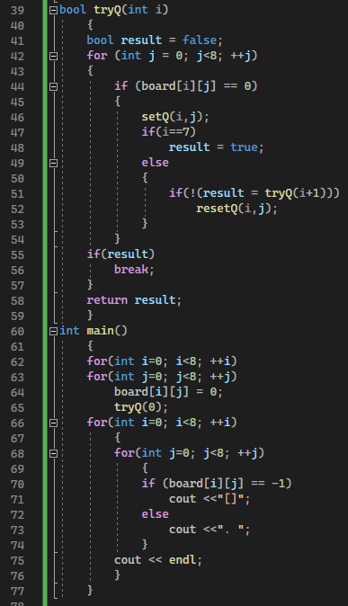

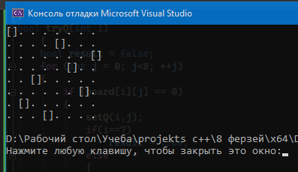**Вывод:**